Таблица 1
Элемент: "Запрос на предоставление сведений ГРП"
Код: RequestGRP
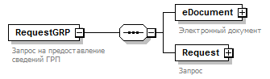
Содержание элемента | Тип | Формат | Наименование | Дополнительная информация
eDocument | О | S | Электронный документ | См. Таблица 2
Request | О | S | Запрос | См. Таблица 3

Таблица 2
Элемент: "Электронный документ"
Код: eDocument
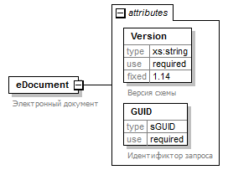
Содержание элемента | Тип | Формат | Наименование | Дополнительная информация
Version | ОА | Т | Версия схемы | Значение всегда 1.14.
GUID | ОА | Т(36) | Идентификтор запроса

Таблица 3
Элемент: "Запрос"
Код: Request
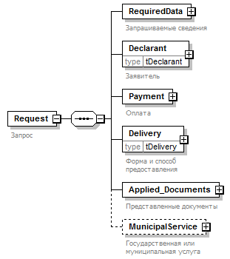
Содержание элемента | Тип | Формат | Наименование | Дополнительная информация
RequiredData | О | S | Запрашиваемые сведения | См. Таблица 4
Declarant | О | S | Заявитель | См. Таблица 69
Payment | О | S | Оплата | См. Таблица 86
Delivery | О | S | Форма и способ предоставления | См. Таблица 91
Applied_Documents | О | S | Представленные документы | См. Таблица 92
MunicipalService | Н | S | Государственная или муниципальная услуга | См. Таблица 94

Таблица 4
Элемент: "Запрашиваемые сведения"
Код: RequiredData
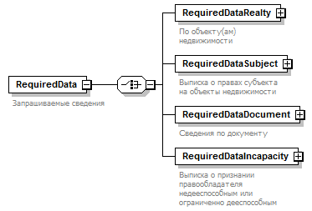
Содержание элемента | Тип | Формат | Наименование | Дополнительная информация
RequiredDataRealty | УО | S | По объекту(ам) недвижимости | См. Таблица 5
RequiredDataSubject | УО | S | Выписка о правах субъекта на объекты недвижимости | См. Таблица 34
RequiredDataDocument | УО | S | Сведения по документу | См. Таблица 60
RequiredDataIncapacity | УО | S | Выписка о признании правообладателя недееспособным или ограниченно дееспособным | См. Таблица 67

Таблица 5
Элемент: "По объекту(ам) недвижимости"
Код: RequiredDataRealty
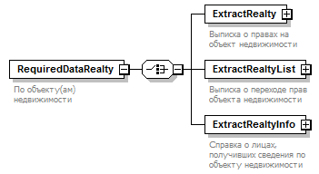
Содержание элемента | Тип | Формат | Наименование | Дополнительная информация
ExtractRealty | УО | S | Выписка о правах на объект недвижимости | См. Таблица 6
ExtractRealtyList | УО | S | Выписка о переходе прав объекта недвижимости | См. Таблица 32
ExtractRealtyInfo | УО | S | Справка о лицах, получивших сведения по объекту недвижимости | См. Таблица 33

Таблица 6
Элемент: "Выписка о правах на объект недвижимости"
Код: ExtractRealty
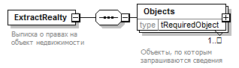
Содержание элемента | Тип | Формат | Наименование | Дополнительная информация
Objects | ОМ | S | Объекты, по которым запрашиваются сведения | См. Таблица 7

Таблица 7
Элемент: "Объекты, по которым запрашиваются сведения"
Код: Objects
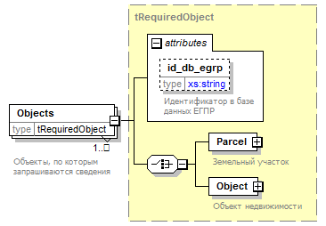
Содержание элемента | Тип | Формат | Наименование | Дополнительная информация
id_db_egrp | НА | Т(50) | Идентификатор в базе данных ЕГПР
Parcel | УО | S | Земельный участок | См. Таблица 8
Object | УО | S | Объект недвижимости | См. Таблица 25

Таблица 8
Элемент: "Земельный участок"
Код: Parcel
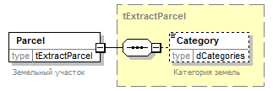
Содержание элемента | Тип | Формат | Наименование | Дополнительная информация
Description | О | S | Описание ЗУ | См. Таблица 9
DopInfo | Н | S | Дополнительная информация | См. Таблица 24

Таблица 9
Элемент: "Описание ЗУ"
Код: Description
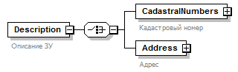
Содержание элемента | Тип | Формат | Наименование | Дополнительная информация
CadastralNumbers | УО | S | Кадастровый номер | См. Таблица 10
Address | УО | S | Адрес | См. Таблица 23

Таблица 10
Элемент: "Кадастровый номер "
Код: CadastralNumbers
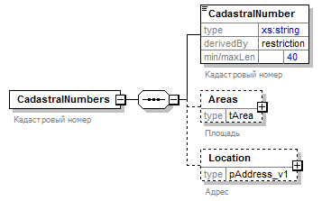
Содержание элемента | Тип | Формат | Наименование | Дополнительная информация
CadastralNumber | О | Т(40) | Кадастровый номер
Areas | Н | S | Площадь | См. Таблица 11
Location | Н | S | Адрес | См. Таблица 12

Таблица 11
Элемент: "Площадь"
Код: Areas
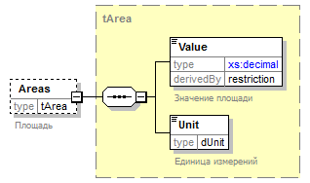
Содержание элемента | Тип | Формат | Наименование | Дополнительная информация
Value | О | N(20.2) | Значение площади
Unit | О | К | Единица измерений | См. справочник Таблица 101

Таблица 12
Элемент: "Адрес"
Код: Location
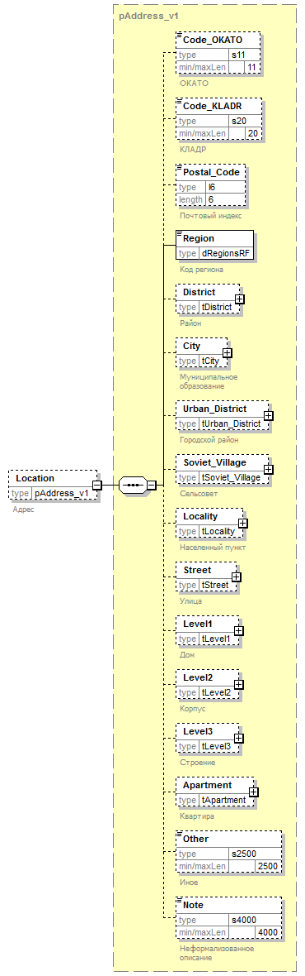
Содержание элемента | Тип | Формат | Наименование | Дополнительная информация
Code_OKATO | Н | Т(11) | ОКАТО
Code_KLADR | Н | Т(20) | КЛАДР
Postal_Code | Н | Т(6) | Почтовый индекс
Region | О | К | Код региона | См. справочник Таблица 98
District | Н | S | Район | См. Таблица 13
City | Н | S | Муниципальное образование | См. Таблица 14
Urban_District | Н | S | Городской район | См. Таблица 15
Soviet_Village | Н | S | Сельсовет | См. Таблица 16
Locality | Н | S | Населенный пункт | См. Таблица 17
Street | Н | S | Улица | См. Таблица 18
Level1 | Н | S | Дом | См. Таблица 19
Level2 | Н | S | Корпус | См. Таблица 20
Level3 | Н | S | Строение | См. Таблица 21
Apartment | Н | S | Квартира | См. Таблица 22
Other | Н | Т(2500) | Иное
Note | Н | Т(4000) | Неформализованное описание

Таблица 13
Элемент: "Район"
Код: District
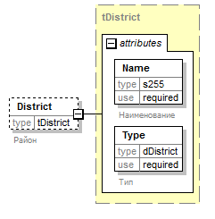
Содержание элемента | Тип | Формат | Наименование | Дополнительная информация
Name | ОА | Т(255) | Наименование
Type | ОА | К | Тип | См. справочник Таблица 103

Таблица 14
Элемент: "Муниципальное образование"
Код: City
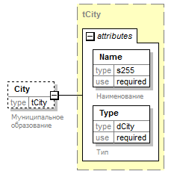
Содержание элемента | Тип | Формат | Наименование | Дополнительная информация
Name | ОА | Т(255) | Наименование
Type | ОА | К | Тип | См. справочник Таблица 96

Таблица 15
Элемент: "Городской район"
Код: Urban_District
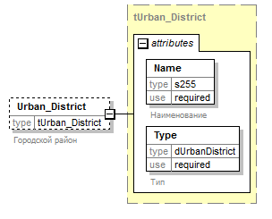
Содержание элемента | Тип | Формат | Наименование | Дополнительная информация
Name | ОА | Т(255) | Наименование
Type | ОА | К | Тип | См. справочник Таблица 104

Таблица 16
Элемент: "Сельсовет"
Код: Soviet_Village
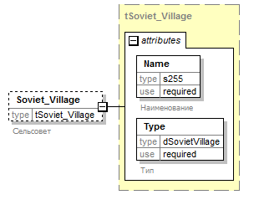
Содержание элемента | Тип | Формат | Наименование | Дополнительная информация
Name | ОА | Т(255) | Наименование
Type | ОА | К | Тип | См. справочник Таблица 105

Таблица 17
Элемент: "Населенный пункт"
Код: Locality
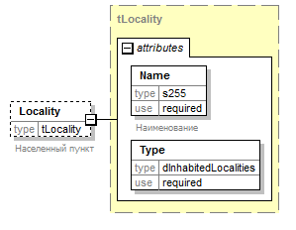
Содержание элемента | Тип | Формат | Наименование | Дополнительная информация
Name | ОА | Т(255) | Наименование
Type | ОА | К |  | См. справочник Таблица 102

Таблица 18
Элемент: "Улица"
Код: Street
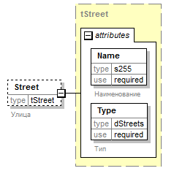
Содержание элемента | Тип | Формат | Наименование | Дополнительная информация
Name | ОА | Т(255) | Наименование
Type | ОА | К | Тип | См. справочник Таблица 107

Таблица 19
Элемент: "Дом"
Код: Level1
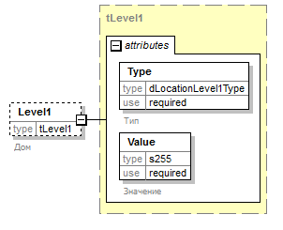
Содержание элемента | Тип | Формат | Наименование | Дополнительная информация
Type | ОА | К | Тип | См. справочник Таблица 97
Value | ОА | Т(255) | Значение

Таблица 20
Элемент: "Корпус"
Код: Level2
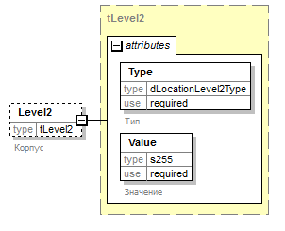
Содержание элемента | Тип | Формат | Наименование | Дополнительная информация
Type | ОА | К | Тип | См. справочник Таблица 106
Value | ОА | Т(255) | Значение

Таблица 21
Элемент: "Строение"
Код: Level3
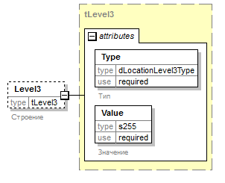
Содержание элемента | Тип | Формат | Наименование | Дополнительная информация
Type | ОА | К | Тип | См. справочник Таблица 108
Value | ОА | Т(255) | Значение

Таблица 22
Элемент: "Квартира"
Код: Apartment
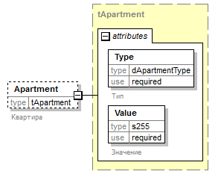
Содержание элемента | Тип | Формат | Наименование | Дополнительная информация
Type | ОА | К | Тип | См. справочник Таблица 100
Value | ОА | Т(255) | Значение

Таблица 23
Элемент: "Адрес"
Код: Address
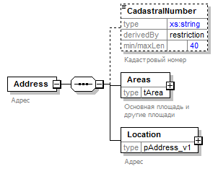
Содержание элемента | Тип | Формат | Наименование | Дополнительная информация
CadastralNumber | Н | Т(40) | Кадастровый номер
Areas | О | S | Основная площадь и другие площади | См. Таблица 11
Location | О | S | Адрес | См. Таблица 12

Таблица 24
Элемент: "Дополнительная информация"
Код: DopInfo
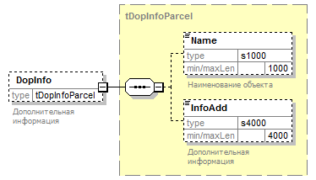
Содержание элемента | Тип | Формат | Наименование | Дополнительная информация
Name | Н | Т(1000) | Наименование объекта
InfoAdd | Н | Т(4000) | Дополнительная информация

Таблица 25
Элемент: "Объект недвижимости "
Код: Object
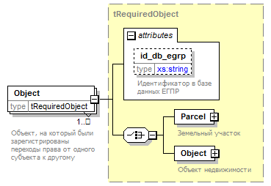
Содержание элемента | Тип | Формат | Наименование | Дополнительная информация
ObjKind | О | S | Тип объекта недвижимости | См. Таблица 26
CadastralNumbers | Н | S | Кадастровый или условный номер | См. Таблица 29
Area | Н | S | Основная площадь и другие площади | См. Таблица 30
Location | О | S | Адрес | См. Таблица 12
DopInfo | Н | S | Дополнительная информация | См. Таблица 31

Таблица 26
Элемент: "Тип объекта недвижимости"
Код: ObjKind
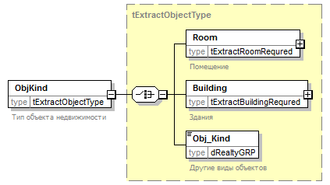
Содержание элемента | Тип | Формат | Наименование | Дополнительная информация
Room | УО | S | Помещение | См. Таблица 27
Building | УО | S | Здания | См. Таблица 28
Obj_Kind | УО | К | Другие виды объектов | См. справочник Таблица 109

Таблица 27
Элемент: "Помещение"
Код: Room
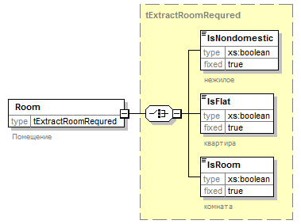
Содержание элемента | Тип | Формат | Наименование | Дополнительная информация
IsNondomestic | УО | B | нежилое | Значение всегда true.
IsFlat | УО | B | квартира | Значение всегда true.
IsRoom | УО | B | комната | Значение всегда true.

Таблица 28
Элемент: "Здания"
Код: Building
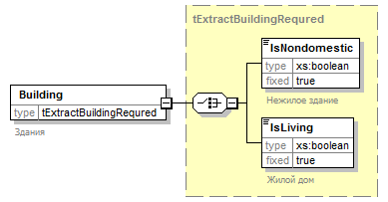
Содержание элемента | Тип | Формат | Наименование | Дополнительная информация
IsNondomestic | УО | B | Нежилое здание | Значение всегда true.
IsLiving | УО | B | Жилой дом | Значение всегда true.

Таблица 29
Элемент: "Кадастровый или условный номер "
Код: CadastralNumbers
Содержание элемента | Тип | Формат | Наименование | Дополнительная информация
CadastralNumber | УО | Т(40) | Кадастровый номер
ConditionalCadastralNumber | УО | Т(100) | условный кадастровый номер

Таблица 30
Элемент: "Основная площадь и другие площади"
Код: Area
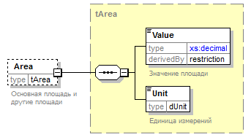
Содержание элемента | Тип | Формат | Наименование | Дополнительная информация
Value | О | N(20.2) | Значение площади
Unit | О | К | Единица измерений | См. справочник Таблица 101

Таблица 31
Элемент: "Дополнительная информация"
Код: DopInfo
Содержание элемента | Тип | Формат | Наименование | Дополнительная информация
Name | Н | Т(1000) | Наименование объекта
Letter | Н | Т(100) | Литера
Inventory | Н | Т(100) | Инвентаризационный номер (номер на плане)
InfoAdd | Н | Т(4000) | Дополнительная информация

Таблица 32
Элемент: "Выписка о переходе прав объекта недвижимости"
Код: ExtractRealtyList
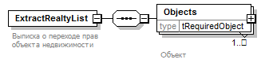
Содержание элемента | Тип | Формат | Наименование | Дополнительная информация
Objects | ОМ | S | Объект | См. Таблица 7

Таблица 33
Элемент: "Справка о лицах, получивших сведения по объекту недвижимости"
Код: ExtractRealtyInfo
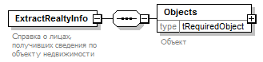
Содержание элемента | Тип | Формат | Наименование | Дополнительная информация
Objects | О | S | Объект | См. Таблица 7

Таблица 34
Элемент: "Выписка о правах субъекта на объекты недвижимости"
Код: RequiredDataSubject
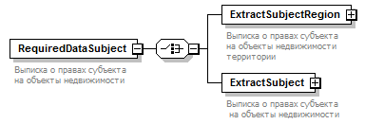
Содержание элемента | Тип | Формат | Наименование | Дополнительная информация
ExtractSubjectRegion | УО | S | Выписка о правах субъекта на объекты недвижимости территории | См. Таблица 35
ExtractSubject | УО | S | Выписка о правах субъекта на объекты недвижимости | См. Таблица 51

Таблица 35
Элемент: "Выписка о правах субъекта на объекты недвижимости территории"
Код: ExtractSubjectRegion
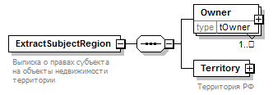
Содержание элемента | Тип | Формат | Наименование | Дополнительная информация
Owner | ОМ | S |  | См. Таблица 36
Territory | О | S | Территория РФ | См. Таблица 49

Таблица 36
Элемент: ""
Код: Owner
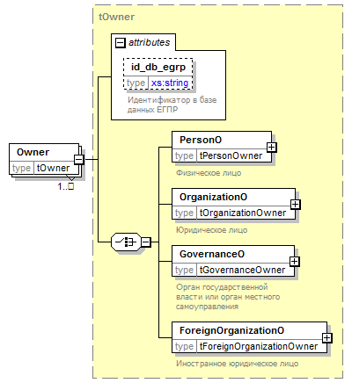
Содержание элемента | Тип | Формат | Наименование | Дополнительная информация
id_db_egrp | НА | Т(50) | Идентификатор в базе данных ЕГПР
PersonO | УО | S | Физическое лицо | См. Таблица 37
OrganizationO | УО | S | Юридическое лицо | См. Таблица 45
GovernanceO | УО | S | Орган государственной власти или орган местного самоуправления | См. Таблица 47
ForeignOrganizationO | УО | S | Иностранное юридическое лицо | См. Таблица 48

Таблица 37
Элемент: "Физическое лицо"
Код: PersonO
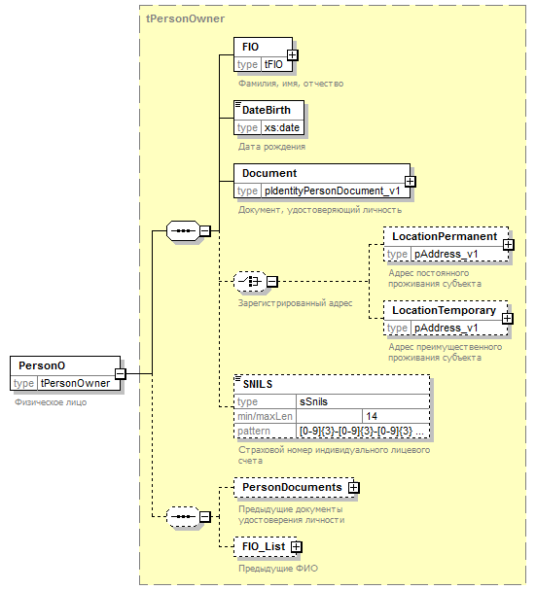
Содержание элемента | Тип | Формат | Наименование | Дополнительная информация
FIO | О | S | Фамилия, имя, отчество | См. Таблица 38
DateBirth | О | D | Дата рождения
Document | О | S | Документ, удостоверяющий личность | См. Таблица 39
LocationPermanent | УН | S | Адрес постоянного проживания субъекта | См. Таблица 40
LocationTemporary | УН | S | Адрес преимущественного проживания субъекта | См. Таблица 41
SNILS | Н | Т(14) | Страховой номер индивидуального лицевого счета
PersonDocuments | Н | S | Предыдущие документы удостоверения личности | См. Таблица 42
FIO_List | Н | S | Предыдущие ФИО | См. Таблица 44

Таблица 38
Элемент: "Фамилия, имя, отчество"
Код: FIO
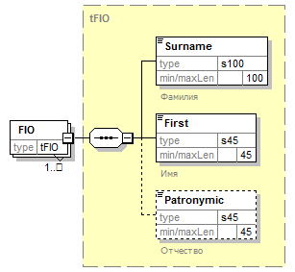
Содержание элемента | Тип | Формат | Наименование | Дополнительная информация
Surname | О | Т(100) | Фамилия
First | О | Т(45) | Имя
Patronymic | Н | Т(45) | Отчество

Таблица 39
Элемент: "Документ, удостоверяющий личность"
Код: Document
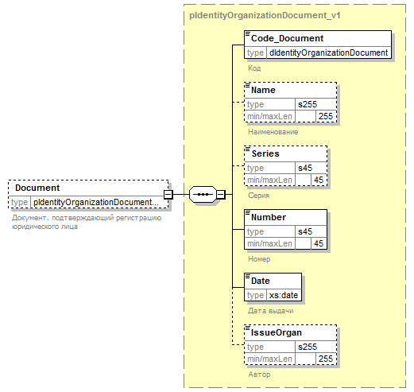
Содержание элемента | Тип | Формат | Наименование | Дополнительная информация
Code_Document | О | К | Код | См. справочник Таблица 112
Name | Н | Т(255) | Наименование
Series | Н | Т(45) | Серия
Number | О | Т(45) | Номер
Date | О | D | Дата выдачи
IssueOrgan | Н | Т(255) | Автор

Таблица 40
Элемент: "Адрес постоянного проживания субъекта"
Код: LocationPermanent
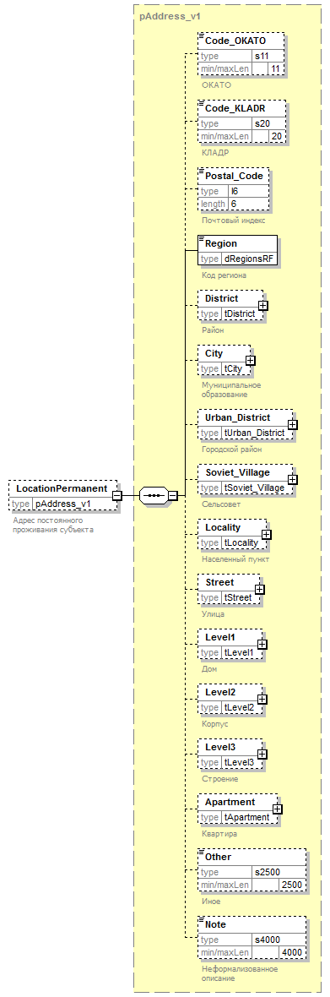
Содержание элемента | Тип | Формат | Наименование | Дополнительная информация
Code_OKATO | Н | Т(11) | ОКАТО
Code_KLADR | Н | Т(20) | КЛАДР
Postal_Code | Н | Т(6) | Почтовый индекс
Region | О | К | Код региона | См. справочник Таблица 98
District | Н | S | Район | См. Таблица 13
City | Н | S | Муниципальное образование | См. Таблица 14
Urban_District | Н | S | Городской район | См. Таблица 15
Soviet_Village | Н | S | Сельсовет | См. Таблица 16
Locality | Н | S | Населенный пункт | См. Таблица 17
Street | Н | S | Улица | См. Таблица 18
Level1 | Н | S | Дом | См. Таблица 19
Level2 | Н | S | Корпус | См. Таблица 20
Level3 | Н | S | Строение | См. Таблица 21
Apartment | Н | S | Квартира | См. Таблица 22
Other | Н | Т(2500) | Иное
Note | Н | Т(4000) | Неформализованное описание

Таблица 41
Элемент: "Адрес преимущественного проживания субъекта"
Код: LocationTemporary
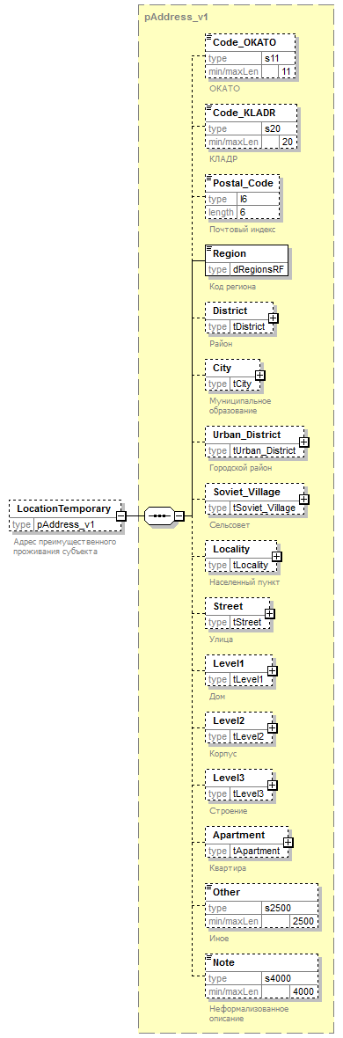
Содержание элемента | Тип | Формат | Наименование | Дополнительная информация
Code_OKATO | Н | Т(11) | ОКАТО
Code_KLADR | Н | Т(20) | КЛАДР
Postal_Code | Н | Т(6) | Почтовый индекс
Region | О | К | Код региона | См. справочник Таблица 98
District | Н | S | Район | См. Таблица 13
City | Н | S | Муниципальное образование | См. Таблица 14
Urban_District | Н | S | Городской район | См. Таблица 15
Soviet_Village | Н | S | Сельсовет | См. Таблица 16
Locality | Н | S | Населенный пункт | См. Таблица 17
Street | Н | S | Улица | См. Таблица 18
Level1 | Н | S | Дом | См. Таблица 19
Level2 | Н | S | Корпус | См. Таблица 20
Level3 | Н | S | Строение | См. Таблица 21
Apartment | Н | S | Квартира | См. Таблица 22
Other | Н | Т(2500) | Иное
Note | Н | Т(4000) | Неформализованное описание

Таблица 42
Элемент: "Предыдущие документы удостоверения личности "
Код: PersonDocuments
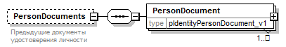
Содержание элемента | Тип | Формат | Наименование | Дополнительная информация
PersonDocument | ОМ | S |  | См. Таблица 43

Таблица 43
Элемент: ""
Код: PersonDocument
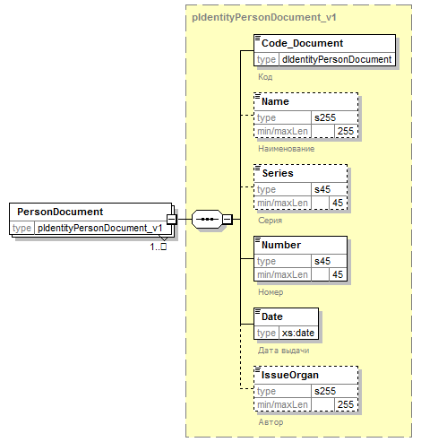
Содержание элемента | Тип | Формат | Наименование | Дополнительная информация
Code_Document | О | К | Код | См. справочник Таблица 112
Name | Н | Т(255) | Наименование
Series | Н | Т(45) | Серия
Number | О | Т(45) | Номер
Date | О | D | Дата выдачи
IssueOrgan | Н | Т(255) | Автор

Таблица 44
Элемент: "Предыдущие ФИО"
Код: FIO_List
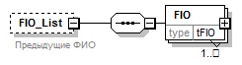
Содержание элемента | Тип | Формат | Наименование | Дополнительная информация
FIO | ОМ | S |  | См. Таблица 38

Таблица 45
Элемент: "Юридическое лицо"
Код: OrganizationO
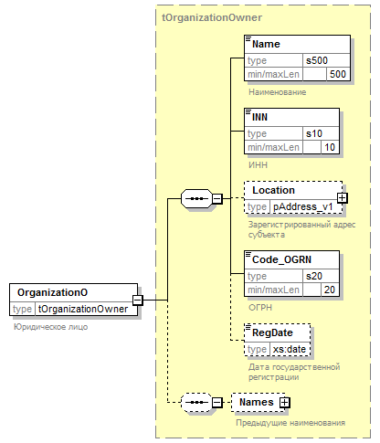
Содержание элемента | Тип | Формат | Наименование | Дополнительная информация
Name | О | Т(500) | Наименование
INN | О | Т(10) | ИНН
Location | Н | S | Зарегистрированный адрес субъекта | См. Таблица 12
Code_OGRN | О | Т(20) | ОГРН
RegDate | Н | D | Дата государственной регистрации
Names | Н | S | Предыдущие наименования | См. Таблица 46

Таблица 46
Элемент: "Предыдущие наименования"
Код: Names
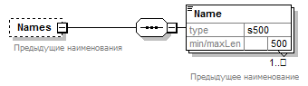
Содержание элемента | Тип | Формат | Наименование | Дополнительная информация
Name | ОМ | Т(500) | Предыдущее наименование

Таблица 47
Элемент: "Орган государственной власти или орган местного самоуправления"
Код: GovernanceO
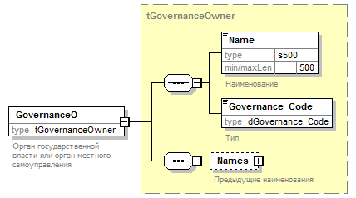
Содержание элемента | Тип | Формат | Наименование | Дополнительная информация
Name | О | Т(500) | Наименование
Governance_Code | О | К | Тип | См. справочник Таблица 111
Names | Н | S | Предыдущие наименования | См. Таблица 46

Таблица 48
Элемент: "Иностранное юридическое лицо"
Код: ForeignOrganizationO
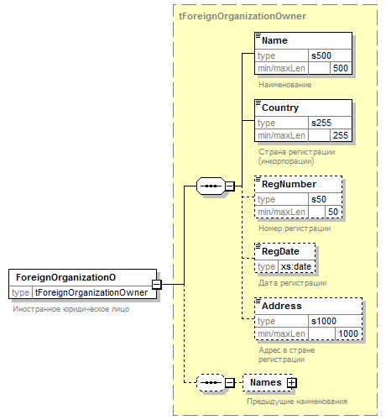
Содержание элемента | Тип | Формат | Наименование | Дополнительная информация
Name | О | Т(500) | Наименование
Country | О | Т(255) | Страна регистрации (инкорпорации)
RegNumber | Н | Т(50) | Номер регистрации
RegDate | Н | D | Дата регистрации
Address | Н | Т(1000) | Адрес в стране регистрации
Names | Н | S | Предыдущие наименования | См. Таблица 46

Таблица 49
Элемент: "Территория РФ"
Код: Territory
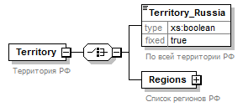
Содержание элемента | Тип | Формат | Наименование | Дополнительная информация
Territory_Russia | УО | B | По всей территории РФ | Значение всегда true.
Regions | УО | S | Список регионов РФ | См. Таблица 50

Таблица 50
Элемент: "Список регионов РФ"
Код: Regions
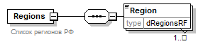
Содержание элемента | Тип | Формат | Наименование | Дополнительная информация
Region | ОМ | К |  | См. справочник Таблица 98

Таблица 51
Элемент: "Выписка о правах субъекта на объекты недвижимости"
Код: ExtractSubject
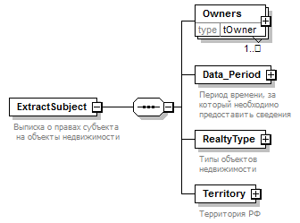
Содержание элемента | Тип | Формат | Наименование | Дополнительная информация
Owners | ОМ | S |  | См. Таблица 52
Data_Period | О | S | Период времени, за который необходимо предоставить сведения | См. Таблица 53
RealtyType | О | S | Типы объектов недвижимости | См. Таблица 55
Territory | О | S | Территория РФ | См. Таблица 49

Таблица 52
Элемент: ""
Код: Owners
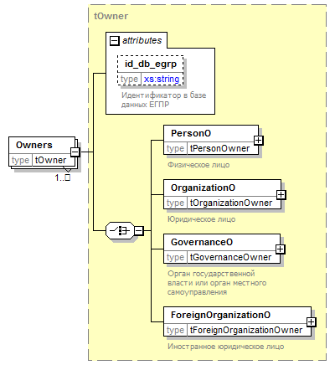
Содержание элемента | Тип | Формат | Наименование | Дополнительная информация
id_db_egrp | НА | Т(50) | Идентификатор в базе данных ЕГПР
PersonO | УО | S | Физическое лицо | См. Таблица 37
OrganizationO | УО | S | Юридическое лицо | См. Таблица 45
GovernanceO | УО | S | Орган государственной власти или орган местного самоуправления | См. Таблица 47
ForeignOrganizationO | УО | S | Иностранное юридическое лицо | См. Таблица 48

Таблица 53
Элемент: "Период времени, за который необходимо предоставить сведения"
Код: Data_Period
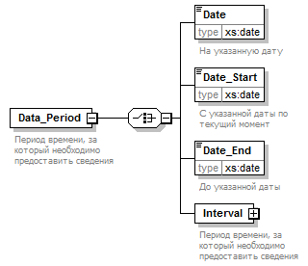
Содержание элемента | Тип | Формат | Наименование | Дополнительная информация
Date | УО | D | На указанную дату
Date_Start | УО | D | С указанной даты по текущий момент
Date_End | УО | D | До указанной даты
Interval | УО | S | Период времени, за который необходимо предоставить сведения | См. Таблица 54

Таблица 54
Элемент: "Период времени, за который необходимо предоставить сведения"
Код: Interval
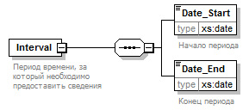
Содержание элемента | Тип | Формат | Наименование | Дополнительная информация
Date_Start | О | D | Начало периода
Date_End | О | D | Конец периода

Таблица 55
Элемент: "Типы объектов недвижимости"
Код: RealtyType
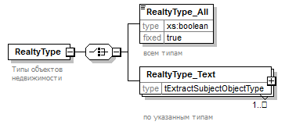
Содержание элемента | Тип | Формат | Наименование | Дополнительная информация
RealtyType_All | УО | B | всем типам | Значение всегда true.
RealtyType_Text | УОМ | S | по указанным типам | См. Таблица 56

Таблица 56
Элемент: "по указанным типам "
Код: RealtyType_Text
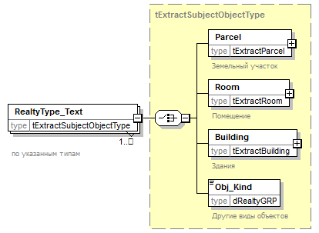
Содержание элемента | Тип | Формат | Наименование | Дополнительная информация
Parcel | УО | S | Земельный участок | См. Таблица 57
Room | УО | S | Помещение | См. Таблица 58
Building | УО | S | Здания | См. Таблица 59
Obj_Kind | УО | К | Другие виды объектов | См. справочник Таблица 109

Таблица 57
Элемент: "Земельный участок"
Код: Parcel
Содержание элемента | Тип | Формат | Наименование | Дополнительная информация
Category | Н | К | Категория земель | См. справочник Таблица 110

Таблица 58
Элемент: "Помещение"
Код: Room
Содержание элемента | Тип | Формат | Наименование | Дополнительная информация
IsNondomestic | УН | B | нежилое | Значение всегда true.
IsFlat | УН | B | квартира | Значение всегда true.
IsRoom | УН | B | комната | Значение всегда true.

Таблица 59
Элемент: "Здания"
Код: Building
Содержание элемента | Тип | Формат | Наименование | Дополнительная информация
IsNondomestic | УН | B | Нежилое здание | Значение всегда true.
IsLiving | УН | B | Жилой дом | Значение всегда true.
IsApartments | УН | B | Многоквартирный дом | Значение всегда true.

Таблица 60
Элемент: "Сведения по документу"
Код: RequiredDataDocument
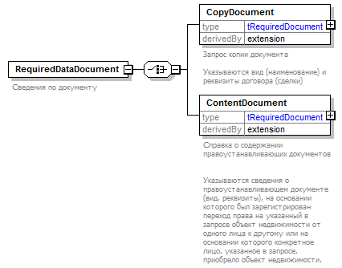
Содержание элемента | Тип | Формат | Наименование | Дополнительная информация
CopyDocument | УО | S | Запрос копии документа  Указываются вид (наименование) и реквизиты договора (сделки) | См. Таблица 61
ContentDocument | УО | S | Справка о содержании правоустанавливающих документов  Указываются сведения о правоустанавливающем документе (вид, реквизиты), на основании которого был зарегистрирован переход права на указанный в запросе объект недвижимости от одного лица к другому или на основании которого конкретное лицо, указанное в запросе, приобрело объект недвижимости. | См. Таблица 62

Таблица 61
Элемент: "Запрос копии документа

Указываются вид (наименование) и реквизиты договора (сделки)"
Код: CopyDocument
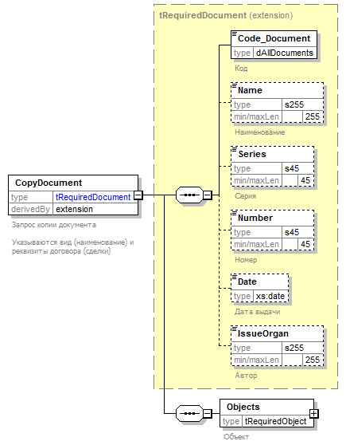
Содержание элемента | Тип | Формат | Наименование | Дополнительная информация
Code_Document | О | К | Код | См. справочник Таблица 113
Name | Н | Т(255) | Наименование
Series | Н | Т(45) | Серия
Number | Н | Т(45) | Номер
Date | Н | D | Дата выдачи
IssueOrgan | Н | Т(255) | Автор
Objects | О | S | Объект | См. Таблица 7

Таблица 62
Элемент: "Справка о содержании правоустанавливающих документов

Указываются сведения о правоустанавливающем документе (вид, реквизиты), на основании которого был зарегистрирован переход права на указанный в запросе объект недвижимости от одного лица к другому или на основании которого конкретное лицо, указанное в запросе, приобрело объект недвижимости."
Код: ContentDocument
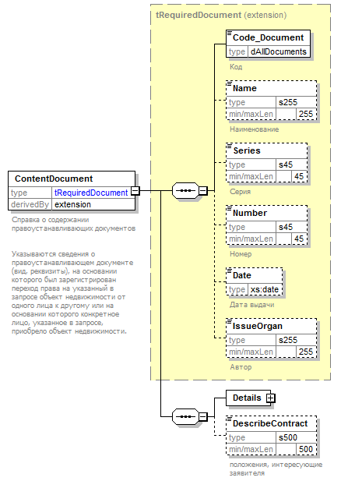
Содержание элемента | Тип | Формат | Наименование | Дополнительная информация
Code_Document | О | К | Код | См. справочник Таблица 113
Name | Н | Т(255) | Наименование
Series | Н | Т(45) | Серия
Number | Н | Т(45) | Номер
Date | Н | D | Дата выдачи
IssueOrgan | Н | Т(255) | Автор
Details | О | S |  | См. Таблица 63
DescribeContract | Н | Т(500) | положения, интересующие заявителя

Таблица 63
Элемент: ""
Код: Details
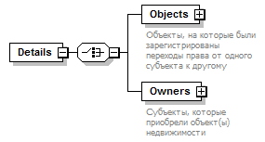
Содержание элемента | Тип | Формат | Наименование | Дополнительная информация
Objects | УО | S | Объекты, на которые были зарегистрированы переходы права от одного субъекта к другому | См. Таблица 64
Owners | УО | S | Субъекты, которые приобрели объект(ы) недвижимости | См. Таблица 66

Таблица 64
Элемент: "Объекты, на которые были зарегистрированы переходы права от одного субъекта к другому"
Код: Objects
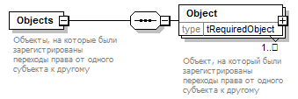
Содержание элемента | Тип | Формат | Наименование | Дополнительная информация
Object | ОМ | S | Объект, на который были зарегистрированы переходы права от одного субъекта к другому | См. Таблица 65

Таблица 65
Элемент: "Объект, на который были зарегистрированы переходы права от одного субъекта к другому"
Код: Object
Содержание элемента | Тип | Формат | Наименование | Дополнительная информация
id_db_egrp | НА | Т(50) | Идентификатор в базе данных ЕГПР
Parcel | УО | S | Земельный участок | См. Таблица 8
Object | УО | S | Объект недвижимости | См. Таблица 25

Таблица 66
Элемент: "Субъекты, которые приобрели объект(ы) недвижимости"
Код: Owners
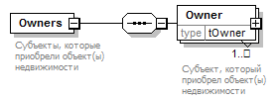
Содержание элемента | Тип | Формат | Наименование | Дополнительная информация
Owner | ОМ | S | Субъект, который приобрел объект(ы) недвижимости | См. Таблица 36

Таблица 67
Элемент: "Выписка о признании правообладателя недееспособным или ограниченно дееспособным"
Код: RequiredDataIncapacity
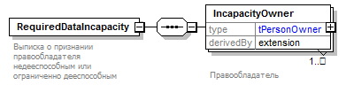
Содержание элемента | Тип | Формат | Наименование | Дополнительная информация
IncapacityOwner | ОМ | S | Правообладатель | См. Таблица 68

Таблица 68
Элемент: "Правообладатель"
Код: IncapacityOwner
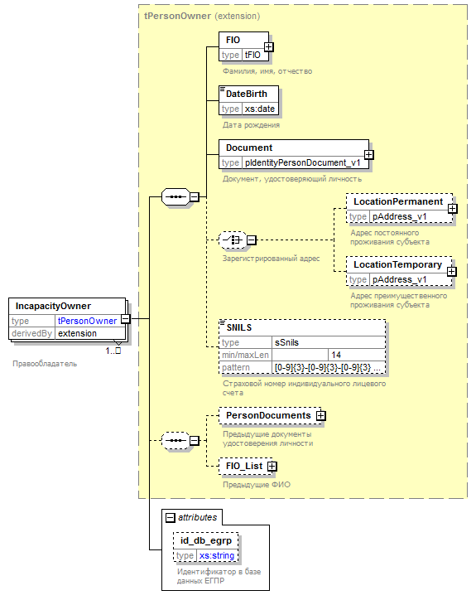
Содержание элемента | Тип | Формат | Наименование | Дополнительная информация
id_db_egrp | НА | Т(50) | Идентификатор в базе данных ЕГПР
FIO | О | S | Фамилия, имя, отчество | См. Таблица 38
DateBirth | О | D | Дата рождения
Document | О | S | Документ, удостоверяющий личность | См. Таблица 39
LocationPermanent | УН | S | Адрес постоянного проживания субъекта | См. Таблица 40
LocationTemporary | УН | S | Адрес преимущественного проживания субъекта | См. Таблица 41
SNILS | Н | Т(14) | Страховой номер индивидуального лицевого счета
PersonDocuments | Н | S | Предыдущие документы удостоверения личности | См. Таблица 42
FIO_List | Н | S | Предыдущие ФИО | См. Таблица 44

Таблица 69
Элемент: "Заявитель"
Код: Declarant
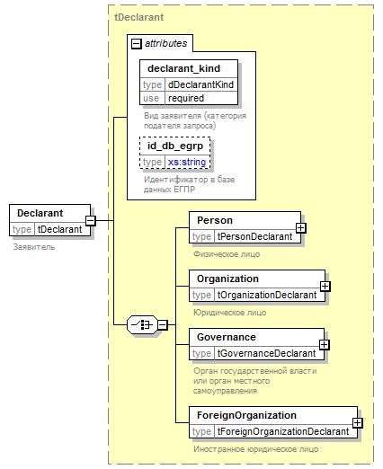
Содержание элемента | Тип | Формат | Наименование | Дополнительная информация
declarant_kind | ОА | К | Вид заявителя (категория подателя запроса) | См. справочник Таблица 116
id_db_egrp | НА | Т(50) | Идентификатор в базе данных ЕГПР
Person | УО | S | Физическое лицо | См. Таблица 70
Organization | УО | S | Юридическое лицо | См. Таблица 82
Governance | УО | S | Орган государственной власти или орган местного самоуправления | См. Таблица 84
ForeignOrganization | УО | S | Иностранное юридическое лицо | См. Таблица 85

Таблица 70
Элемент: "Физическое лицо"
Код: Person
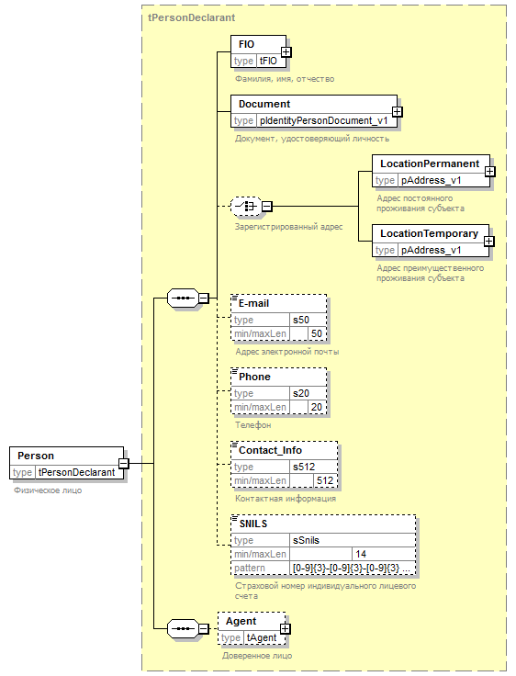
Содержание элемента | Тип | Формат | Наименование | Дополнительная информация
FIO | О | S | Фамилия, имя, отчество | См. Таблица 38
Document | О | S | Документ, удостоверяющий личность | См. Таблица 39
LocationPermanent | УО | S | Адрес постоянного проживания субъекта | См. Таблица 40
LocationTemporary | УО | S | Адрес преимущественного проживания субъекта | См. Таблица 41
E-mail | Н | Т(50) | Адрес электронной почты
Phone | Н | Т(20) | Телефон
Contact_Info | Н | Т(512) | Контактная информация
SNILS | Н | Т(14) | Страховой номер индивидуального лицевого счета
Agent | Н | S | Доверенное лицо | См. Таблица 71

Таблица 71
Элемент: "Доверенное лицо"
Код: Agent
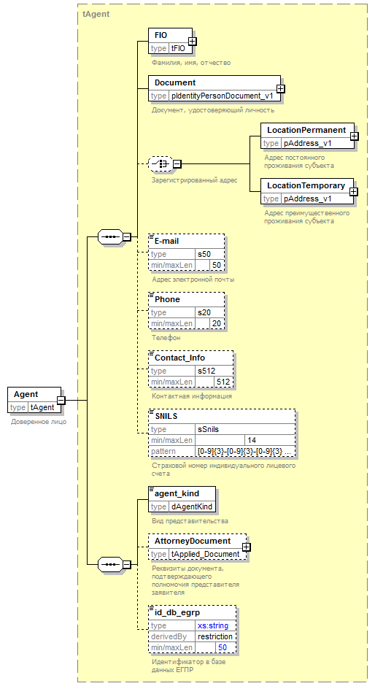
Содержание элемента | Тип | Формат | Наименование | Дополнительная информация
FIO | О | S | Фамилия, имя, отчество | См. Таблица 38
Document | О | S | Документ, удостоверяющий личность | См. Таблица 39
LocationPermanent | УО | S | Адрес постоянного проживания субъекта | См. Таблица 40
LocationTemporary | УО | S | Адрес преимущественного проживания субъекта | См. Таблица 41
E-mail | Н | Т(50) | Адрес электронной почты
Phone | Н | Т(20) | Телефон
Contact_Info | Н | Т(512) | Контактная информация
SNILS | Н | Т(14) | Страховой номер индивидуального лицевого счета
agent_kind | О | К | Вид представительства | См. справочник Таблица 115
AttorneyDocument | Н | S | Реквизиты документа, подтверждающего полномочия представителя заявителя | См. Таблица 72
id_db_egrp | Н | Т(50) | Идентификатор в базе данных ЕГПР

Таблица 72
Элемент: "Реквизиты документа, подтверждающего полномочия представителя заявителя"
Код: AttorneyDocument
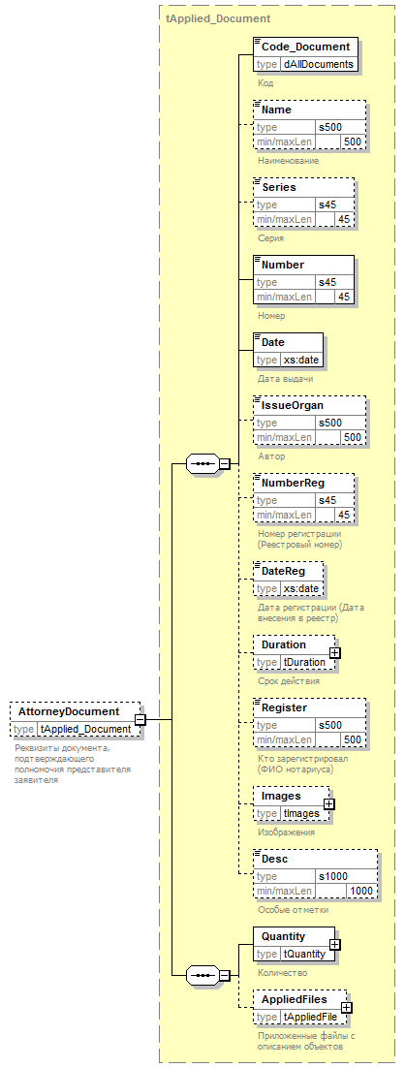
Содержание элемента | Тип | Формат | Наименование | Дополнительная информация
Code_Document | О | К | Код | См. справочник Таблица 113
Name | Н | Т(500) | Наименование
Series | Н | Т(45) | Серия
Number | О | Т(45) | Номер
Date | О | D | Дата выдачи
IssueOrgan | Н | Т(500) | Автор
NumberReg | Н | Т(45) | Номер регистрации (Реестровый номер)
DateReg | Н | D | Дата регистрации (Дата внесения в реестр)
Duration | Н | S | Срок действия | См. Таблица 73
Register | Н | Т(500) | Кто зарегистрировал (ФИО нотариуса)
Images | Н | S | Изображения | См. Таблица 74
Desc | Н | Т(1000) | Особые отметки
Quantity | О | S | Количество | См. Таблица 76
AppliedFiles | Н | S | Приложенные файлы с описанием объектов | См. Таблица 80

Таблица 73
Элемент: "Срок действия"
Код: Duration
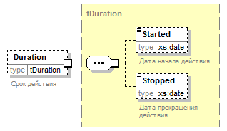
Содержание элемента | Тип | Формат | Наименование | Дополнительная информация
Started | Н | D | Дата начала действия
Stopped | Н | D | Дата прекращения действия

Таблица 74
Элемент: "Изображения"
Код: Images
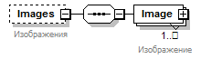
Содержание элемента | Тип | Формат | Наименование | Дополнительная информация
Image | ОМ | S | Изображение | См. Таблица 75

Таблица 75
Элемент: "Изображение"
Код: Image
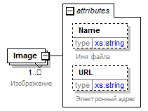
Содержание элемента | Тип | Формат | Наименование | Дополнительная информация
Name | НА | Т(255) | Имя файла
URL | НА | Т(255) | Электронный адрес

Таблица 76
Элемент: "Количество"
Код: Quantity
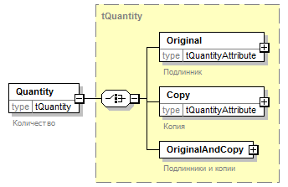
Содержание элемента | Тип | Формат | Наименование | Дополнительная информация
Original | УО | S | Подлинник | См. Таблица 77
Copy | УО | S | Копия | См. Таблица 78
OriginalAndCopy | УО | S | Подлинники и копии | См. Таблица 79

Таблица 77
Элемент: "Подлинник"
Код: Original
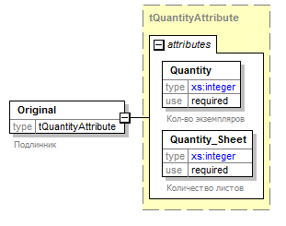
Содержание элемента | Тип | Формат | Наименование | Дополнительная информация
Quantity | ОА | N(6) | Кол-во экземпляров
Quantity_Sheet | ОА | N(6) | Количество листов

Таблица 78
Элемент: "Копия"
Код: Copy
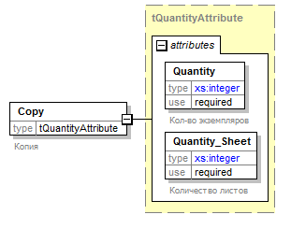
Содержание элемента | Тип | Формат | Наименование | Дополнительная информация
Quantity | ОА | N(6) | Кол-во экземпляров
Quantity_Sheet | ОА | N(6) | Количество листов

Таблица 79
Элемент: "Подлинники и копии"
Код: OriginalAndCopy
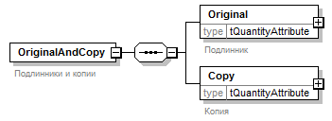
Содержание элемента | Тип | Формат | Наименование | Дополнительная информация
Original | О | S | Подлинник | См. Таблица 77
Copy | О | S | Копия | См. Таблица 78

Таблица 80
Элемент: "Приложенные файлы с описанием объектов"
Код: AppliedFiles
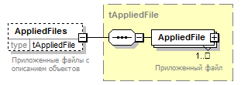
Содержание элемента | Тип | Формат | Наименование | Дополнительная информация
AppliedFile | ОМ | S | Приложенный файл | См. Таблица 81

Таблица 81
Элемент: "Приложенный файл"
Код: AppliedFile
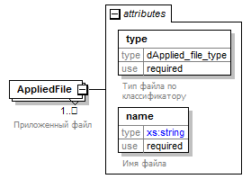
Содержание элемента | Тип | Формат | Наименование | Дополнительная информация
type | ОА | К | Тип файла по классификатору | См. справочник Таблица 99
name | ОА | Т(255) | Имя файла

Таблица 82
Элемент: "Юридическое лицо"
Код: Organization
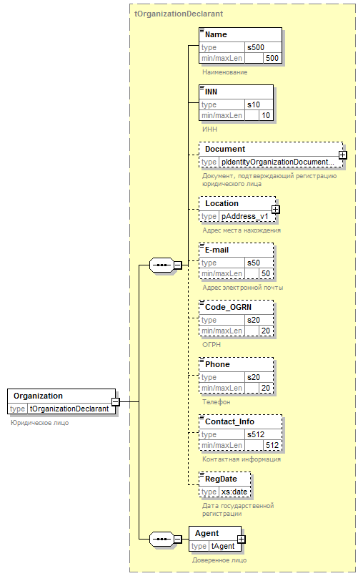
Содержание элемента | Тип | Формат | Наименование | Дополнительная информация
Name | О | Т(500) | Наименование
INN | О | Т(10) | ИНН
Document | Н | S | Документ, подтверждающий регистрацию юридического лица | См. Таблица 83
Location | Н | S | Адрес места нахождения | См. Таблица 12
E-mail | Н | Т(50) | Адрес электронной почты
Code_OGRN | Н | Т(20) | ОГРН
Phone | Н | Т(20) | Телефон
Contact_Info | Н | Т(512) | Контактная информация
RegDate | Н | D | Дата государственной регистрации
Agent | О | S | Доверенное лицо | См. Таблица 71

Таблица 83
Элемент: "Документ, подтверждающий регистрацию юридического лица"
Код: Document
Содержание элемента | Тип | Формат | Наименование | Дополнительная информация
Code_Document | О | К | Код | См. справочник Таблица 114
Name | Н | Т(255) | Наименование
Series | Н | Т(45) | Серия
Number | О | Т(45) | Номер
Date | О | D | Дата выдачи
IssueOrgan | Н | Т(255) | Автор

Таблица 84
Элемент: "Орган государственной власти или орган местного самоуправления"
Код: Governance
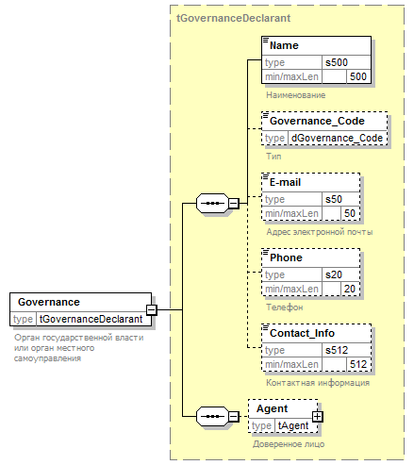
Содержание элемента | Тип | Формат | Наименование | Дополнительная информация
Name | О | Т(500) | Наименование
Governance_Code | Н | К | Тип | См. справочник Таблица 111
E-mail | Н | Т(50) | Адрес электронной почты
Phone | Н | Т(20) | Телефон
Contact_Info | Н | Т(512) | Контактная информация
Agent | Н | S | Доверенное лицо | См. Таблица 71

Таблица 85
Элемент: "Иностранное юридическое лицо"
Код: ForeignOrganization
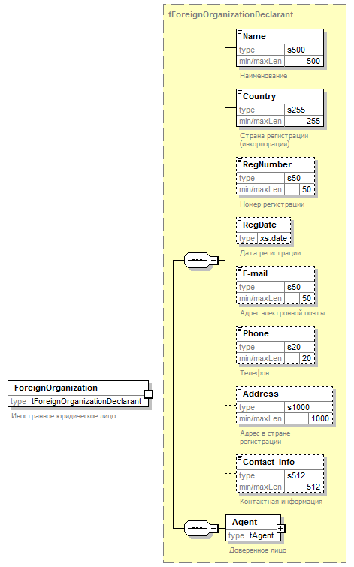
Содержание элемента | Тип | Формат | Наименование | Дополнительная информация
Name | О | Т(500) | Наименование
Country | О | Т(255) | Страна регистрации (инкорпорации)
RegNumber | Н | Т(50) | Номер регистрации
RegDate | Н | D | Дата регистрации
E-mail | Н | Т(50) | Адрес электронной почты
Phone | Н | Т(20) | Телефон
Address | Н | Т(1000) | Адрес в стране регистрации
Contact_Info | Н | Т(512) | Контактная информация
Agent | О | S | Доверенное лицо | См. Таблица 71

Таблица 86
Элемент: "Оплата"
Код: Payment
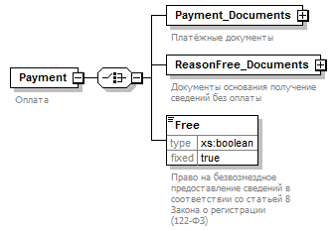
Содержание элемента | Тип | Формат | Наименование | Дополнительная информация
Payment_Documents | УО | S | Платёжные документы | См. Таблица 87
ReasonFree_Documents | УО | S | Документы основания получение сведений без оплаты | См. Таблица 89
Free | УО | B | Право на безвозмездное предоставление сведений в соответствии со статьей 8 Закона о регистрации (122-ФЗ) | Значение всегда true.

Таблица 87
Элемент: "Платёжные документы"
Код: Payment_Documents
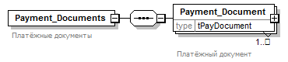
Содержание элемента | Тип | Формат | Наименование | Дополнительная информация
Payment_Document | ОМ | S | Платёжный документ | См. Таблица 88

Таблица 88
Элемент: "Платёжный документ"
Код: Payment_Document
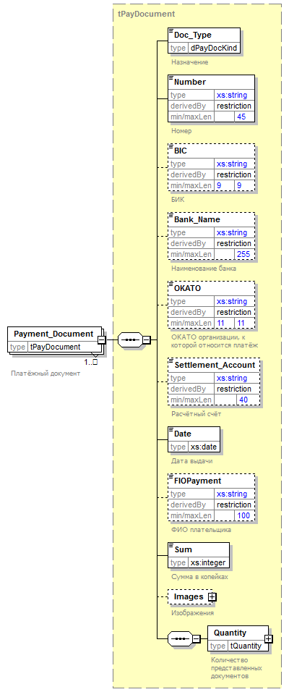
Содержание элемента | Тип | Формат | Наименование | Дополнительная информация
Doc_Type | О | К | Назначение | См. справочник Таблица 117
Number | О | Т(45) | Номер
BIC | Н | Т(9) | БИК
Bank_Name | Н | Т(255) | Наименование банка
OKATO | Н | Т(11) | ОКАТО организации, к которой относится платёж
Settlement_Account | Н | Т(40) | Расчётный счёт
Date | О | D | Дата выдачи
FIOPayment | Н | Т(100) | ФИО плательщика
Sum | О | N | Сумма в копейках
Images | Н | S | Изображения | См. Таблица 74
Quantity | О | S | Количество представленных документов | См. Таблица 76

Таблица 89
Элемент: "Документы основания получение сведений без оплаты"
Код: ReasonFree_Documents
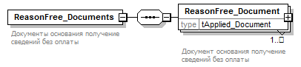
Содержание элемента | Тип | Формат | Наименование | Дополнительная информация
ReasonFree_Document | ОМ | S | Документ основания получение сведений без оплаты | См. Таблица 90

Таблица 90
Элемент: "Документ основания получение сведений без оплаты"
Код: ReasonFree_Document
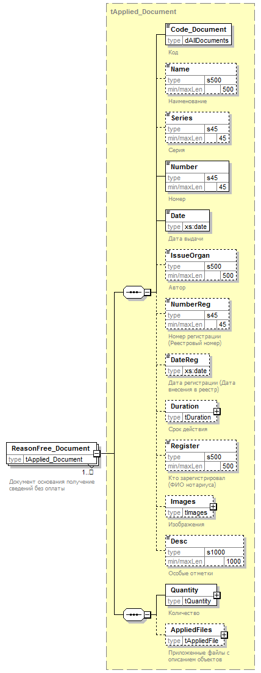
Содержание элемента | Тип | Формат | Наименование | Дополнительная информация
Code_Document | О | К | Код | См. справочник Таблица 113
Name | Н | Т(500) | Наименование
Series | Н | Т(45) | Серия
Number | О | Т(45) | Номер
Date | О | D | Дата выдачи
IssueOrgan | Н | Т(500) | Автор
NumberReg | Н | Т(45) | Номер регистрации (Реестровый номер)
DateReg | Н | D | Дата регистрации (Дата внесения в реестр)
Duration | Н | S | Срок действия | См. Таблица 73
Register | Н | Т(500) | Кто зарегистрировал (ФИО нотариуса)
Images | Н | S | Изображения | См. Таблица 74
Desc | Н | Т(1000) | Особые отметки
Quantity | О | S | Количество | См. Таблица 76
AppliedFiles | Н | S | Приложенные файлы с описанием объектов | См. Таблица 80

Таблица 91
Элемент: "Форма и способ предоставления"
Код: Delivery
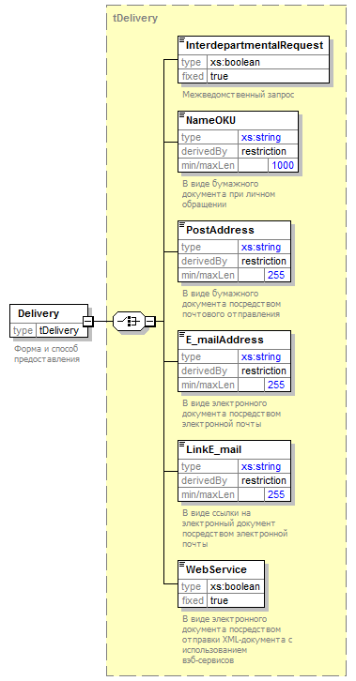
Содержание элемента | Тип | Формат | Наименование | Дополнительная информация
InterdepartmentalRequest | УО | B | Межведомственный запрос | Значение всегда true.
NameOKU | УО | Т(1000) | В виде бумажного документа при личном обращении
PostAddress | УО | Т(255) | В виде бумажного документа посредством почтового отправления
E_mailAddress | УО | Т(255) | В виде электронного документа посредством электронной почты
LinkE_mail | УО | Т(255) | В виде ссылки на электронный документ посредством электронной почты
WebService | УО | B | В виде электронного документа посредством отправки XML-документа с использованием вэб-сервисов | Значение всегда true.

Таблица 92
Элемент: "Представленные документы"
Код: Applied_Documents
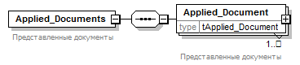
Содержание элемента | Тип | Формат | Наименование | Дополнительная информация
Applied_Document | ОМ | S | Представленные документы | См. Таблица 93

Таблица 93
Элемент: "Представленные документы"
Код: Applied_Document
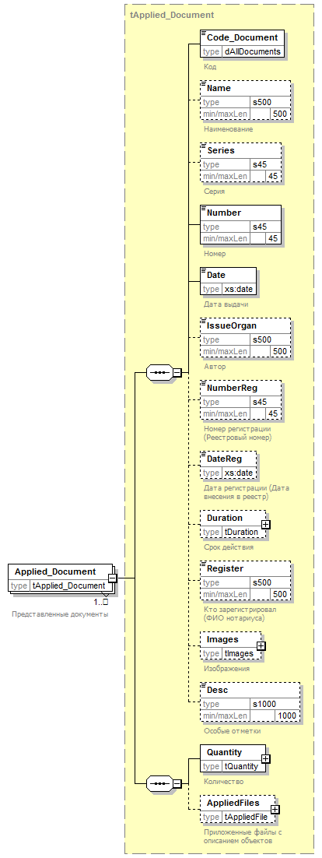
Содержание элемента | Тип | Формат | Наименование | Дополнительная информация
Code_Document | О | К | Код | См. справочник Таблица 113
Name | Н | Т(500) | Наименование
Series | Н | Т(45) | Серия
Number | О | Т(45) | Номер
Date | О | D | Дата выдачи
IssueOrgan | Н | Т(500) | Автор
NumberReg | Н | Т(45) | Номер регистрации (Реестровый номер)
DateReg | Н | D | Дата регистрации (Дата внесения в реестр)
Duration | Н | S | Срок действия | См. Таблица 73
Register | Н | Т(500) | Кто зарегистрировал (ФИО нотариуса)
Images | Н | S | Изображения | См. Таблица 74
Desc | Н | Т(1000) | Особые отметки
Quantity | О | S | Количество | См. Таблица 76
AppliedFiles | Н | S | Приложенные файлы с описанием объектов | См. Таблица 80

Таблица 94
Элемент: "Государственная или муниципальная услуга"
Код: MunicipalService
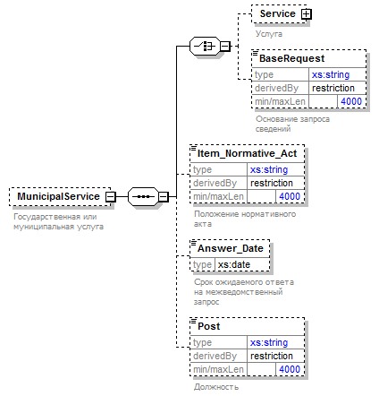
Содержание элемента | Тип | Формат | Наименование | Дополнительная информация
Service | УН | S | Услуга | См. Таблица 95
BaseRequest | УН | Т(4000) | Основание запроса сведений
Item_Normative_Act | Н | Т(4000) | Положение нормативного акта
Answer_Date | Н | D | Срок ожидаемого ответа на межведомственный запрос
Post | Н | Т(4000) | Должность

Таблица 95
Элемент: "Услуга"
Код: Service
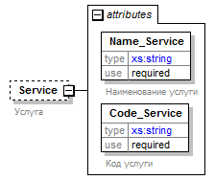
Содержание элемента | Тип | Формат | Наименование | Дополнительная информация
Name_Service | ОА | Т(1000) | Наименование услуги
Code_Service | ОА | Т(11) | Код услуги

Справочники

Справочник "3-й уровень - административно-территориальное образование (АТО) районного подчинения"
Таблица 96
Код | Значение
г | Город
пгт | Поселок городского типа
рп | Рабочий поселок
кп | Курортный поселок
дп | Дачный поселок
с/с | Сельсовет
с/а | Сельская администрация
с/о | Сельский округ
волость | Волость
п/о | Почтовое отделение
тер | Территория
сумон | Сумон
с/пос | Сельское поселение
с/мо | Сельское муниципальное образование
массив | Массив
п | Поселок

Справочник "Тип адресного элемента первого уровня"
Таблица 97
Код | Значение
д | Дом
ГСК | Гаражно-строительный кооператив
казарма | казарма
уч | Участок
вл | Владение
бокс | бокс
в/ч | военная часть
сооружение | сооружение

Справочник "Субъекты РФ"
Таблица 98
Код | Значение
01 | Республика Адыгея (Адыгея)
02 | Республика Башкортостан
03 | Республика Бурятия
04 | Республика Алтай
05 | Республика Дагестан
06 | Республика Ингушетия
07 | Кабардино-Балкарская Республика
08 | Республика Калмыкия
09 | Карачаево-Черкесская Республика
10 | Республика Карелия
11 | Республика Коми
12 | Республика Марий Эл
13 | Республика Мордовия
14 | Республика Саха (Якутия)
15 | Республика Северная Осетия-Алания
16 | Республика Татарстан (Татарстан)
17 | Республика Тыва
18 | Удмуртская Республика
19 | Республика Хакасия
20 | Чеченская Республика
21 | Чувашская Республика-Чувашия
22 | Алтайский край
23 | Краснодарский край
24 | Красноярский край
25 | Приморский край
26 | Ставропольский край
27 | Хабаровский край
28 | Амурская область
29 | Архангельская область
30 | Астраханская область
31 | Белгородская область
32 | Брянская область
33 | Владимирская область
34 | Волгоградская область
35 | Вологодская область
36 | Воронежская область
37 | Ивановская область
38 | Иркутская область
39 | Калининградская область
40 | Калужская область
41 | Камчатский край
42 | Кемеровская область
43 | Кировская область
44 | Костромская область
45 | Курганская область
46 | Курская область
47 | Ленинградская область
48 | Липецкая область
49 | Магаданская область
50 | Московская область
51 | Мурманская область
52 | Нижегородская область
53 | Новгородская область
54 | Новосибирская область
55 | Омская область
56 | Оренбургская область
57 | Орловская область
58 | Пензенская область
59 | Пермский край
60 | Псковская область
61 | Ростовская область
62 | Рязанская область
63 | Самарская область
64 | Саратовская область
65 | Сахалинская область
66 | Свердловская область
67 | Смоленская область
68 | Тамбовская область
69 | Тверская область
70 | Томская область
71 | Тульская область
72 | Тюменская область
73 | Ульяновская область
74 | Челябинская область
75 | Забайкальский край
76 | Ярославская область
77 | Москва
78 | Санкт-Петербург
79 | Еврейская автономная область
83 | Ненецкий автономный округ
86 | Ханты-Мансийский автономный округ - Югра
87 | Чукотский автономный округ
89 | Ямало-Ненецкий автономный округ
98 | Неопределено
99 | Значение отсутствует

Справочник "Типы приложенных файлов"
Таблица 99
Код | Значение
01 | Файл технического паспорта ОКС (TUOKS)
02 | Файл межевого плана (GKUZU)
03 | Координаты в формате mif
04 | Координаты в формате txt
05 | Технический план
06 | Доверенность

Справочник "Тип адресного уровня квартиры"
Таблица 100
Код | Значение
кв | Квартира
бокс | Бокс
к | Комната
пом | Помещение

Справочник "Единицы измерений по ОКЕИ"
Таблица 101
Код | Значение
003 | Миллиметр
004 | Сантиметр
005 | Дециметр
006 | Метр
008 | Километр
009 | Мегаметр
047 | Морская миля
050 | Квадратный миллиметр
051 | Квадратный сантиметр
053 | Квадратный дециметр
055 | Квадратный метр
058 | Тысяча квадратных метров
059 | Гектар
061 | Квадратный километр
109 | Ар (100 м2)
359 | Сутки
360 | Неделя
361 | Декада
362 | Месяц
364 | Квартал
365 | Полугодие
366 | Год
383 | Рубль
384 | Тысяча рублей
385 | Миллион рублей
386 | Миллиард рублей
1000 | Неопределено
1001 | Значение отсутствует
1002 | Рублей за кв. метр
1003 | Рублей за ар
1004 | Рублей за гектар
1005 | Иные

Справочник "4-й уровень - тип населенного пункта"
Таблица 102
Код | Значение
аал | Аал
аул | Аул
волость | Волость
высел | Выселки(ок)
г | Город
д | Деревня
дп | Дачный поселок
ж/д_будка | Железнодорожная будка
ж/д_казарм | Железнодорожная казарма
ж/д_оп | ж/д остановочный (обгонный) пункт
ж/д_пост | Железнодорожный пост
ж/д_рзд | Железнодорожный разъезд
ж/д_ст | Железнодорожная станция
заимка | Заимка
казарма | Казарма
кп | Курортный поселок
м | Местечко
мкр | Микрорайон
нп | Населенный пункт
остров | Остров
п | Поселок
п/р | Планировочный район
п/ст | Поселок и(при) станция(и)
пгт | Поселок городского типа
починок | Починок
п/о | Почтовое отделение
промзона | Промышленная зона
рзд | Разъезд
рп | Рабочий поселок
с | Село
сл | Слобода
ст | Станция
ст-ца | Станица
у | Улус
х | Хутор
городок | Городок
тер | Территория
ж/д_платф | Железнодорожная платформа
кв-л | Квартал
арбан | Арбан
снт | Садовое некоммерческое товарищество
лпх | Леспромхоз
погост | Погост
кордон | Кордон
автодорога | Автодорога
жилрайон | Жилой район
жилзона | Жилая зона
массив | Массив

Справочник "2-й уровень - районы (улусы) республик, краев, областей, автономной области, автономных округов, входящих в состав Российской Федерации"
Таблица 103
Код | Значение
р-н | Район
у | Улус
тер | Территория
кожуун | Кожуун
АО | Автономный округ

Справочник "Городской район"
Таблица 104
Код | Значение
р-н | район

Справочник "Сельсовет"
Таблица 105
Код | Значение
с/с | Сельсовет

Справочник "Тип адресного элемента второго уровня"
Таблица 106
Код | Значение
корп | Корпус
д | Дом
уч | Участок
вл | Владение
гараж | Гараж
бокс | бокс
строение | строение
сооружение | сооружение

Справочник "5-й уровень - геоним (улицы городов, поселков городского типа и сельских населенных пунктов)"
Таблица 107
Код | Значение
аллея | Аллея
б-р | Бульвар
въезд | Въезд
дор | Дорога
жт | Животноводческая точка
заезд | Заезд
кв-л | Квартал
км | Километр
кольцо | Кольцо
линия | Линия
наб | Набережная
остров | Остров
парк | Парк
пер | Переулок
переезд | Переезд
пл | Площадь
пл-ка | Площадка
проезд | Проезд
пр-кт | Проспект
просек | Просек
проселок | Проселок
проулок | Проулок
сад | Сад
сквер | Сквер
стр | Строение
тер | Территория
тракт | Тракт
туп | Тупик
ул | Улица
уч-к | Участок
ш | Шоссе
аал | Аал
аул | Аул
высел | Выселки(ок)
городок | Городок
д | Деревня
ж/д_будка | Железнодорожная будка
ж/д_казарм | Железнодорожная казарма
ж/д_оп | ж/д остановочный (обгонный) пункт
ж/д_пост | Железнодорожный пост
ж/д_рзд | Железнодорожный разъезд
ж/д_ст | Железнодорожная станция
казарма | Казарма
м | Местечко
мкр | Микрорайон
нп | Населенный пункт
платф | Платформа
п | Поселок
п/о | Почтовое отделение
п/р | Планировочный район
п/ст | Поселок и(при) станция(и)
полустанок | Полустанок
починок | Починок
рзд | Разъезд
с | Село
сл | Слобода
ст | Станция
х | Хутор
ж/д_платф | Железнодорожная платформа
арбан | Арбан
спуск | Спуск
канал | Канал
гск | Гаражно-строительный кооператив
снт | Садовое некоммерческое товарищество
лпх | Леспромхоз
проток | Проток
коса | Коса
вал | Вал
ферма | Ферма
мост | Мост
ряды | Ряды
а/я | Абонентский ящик
берег | Берег
просека | Просека
бугор | Бугор
протока | Протока
зона | Зона

Справочник "Тип адресного элемента третьего уровня"
Таблица 108
Код | Значение
строен | Строение
корп | Корпус
блок | Блок
литера | литера

Справочник "Виды объектов Единого государственного реестра прав на недвижимое имущество и сделок с ним (ЕГРП)"
Таблица 109
Код | Значение
002001004000 | Сооружение
002001005000 | Объект незавершенного строительства
002001006000 | Предприятие как имущественный комплекс (ПИК)
002001007000 | Участки недр

Справочник "Категории земель"
Таблица 110
Код | Значение
003001000000 | Земли сельскохозяйственного назначения
003002000000 | Земли населенных пунктов
003003000000 | Земли промышленности, энергетики, транспорта, связи, радиовещания, телевидения, информатики, земли для обеспечения космической деятельности, земли обороны, безопасности и земли иного специального назначения
003004000000 | Земли особо охраняемых территорий и объектов
003005000000 | Земли лесного фонда
003006000000 | Земли водного фонда
003007000000 | Земли запаса
003008000000 | Категория не установлена

Справочник "Тип субъекта правоотношений"
Таблица 111
Код | Значение
007001001001 | Российская Федерация
007001001002 | Субъект Российской Федерации
007001001003 | Муниципальное образование
007001002000 | Иностранное государство

Справочник "Виды документов, удостоверяющих личность физического лица"
Таблица 112
Код | Значение
008001000000 | Документы, удостоверяющие личность физического лица
008001001000 | Паспорт гражданина Российской Федерации
008001002000 | Паспорт гражданина СССР
008001003000 | Паспорт гражданина иностранного государства
008001004000 | Общегражданский заграничный паспорт
008001005000 | Заграничный паспорт Министерства морского флота
008001006000 | Дипломатический паспорт
008001007000 | Паспорт моряка (удостоверение личности моряка)
008001008000 | Военный билет военнослужащего
008001009000 | Временное удостоверение, выданное взамен военного билета
008001010000 | Удостоверение личности офицера Министерства обороны Российской Федерации, Министерства внутренних дел Российской Федерации и других воинских формирований с приложением справки о прописке (регистрации) Ф-33
008001011000 | Свидетельство о рождении
008001012000 | Свидетельство о рассмотрении ходатайства о признании беженцем на территории Российской Федерации по существу
008001013000 | Вид на жительство иностранного гражданина или лица без гражданства
008001014000 | Справка об освобождении из мест лишения свободы
008001015000 | Временное удостоверение личности гражданина Российской Федерации
008001016000 | Удостоверение вынужденного переселенца
008001017000 | Разрешение на временное проживание в Российской Федерации
008001018000 | Удостоверение беженца в Российской Федерации
008001019000 | Свидетельство о рассмотрении ходатайства о признании лица вынужденным переселенцем
008001020000 | Свидетельство о предоставлении временного убежища на территории Российской Федерации
008001099000 | Иные документы, предусмотренные законодательством Российской Федерации или признаваемые в соответствии с международным договором Российской Федерации в качестве документов, удостоверяющих личность

Справочник "Все документы"
Таблица 113
Код | Значение
008001000000 | Документы, удостоверяющие личность физического лица
008001001000 | Паспорт гражданина Российской Федерации
008001002000 | Паспорт гражданина СССР
008001003000 | Паспорт гражданина иностранного государства
008001004000 | Общегражданский заграничный паспорт
008001005000 | Заграничный паспорт Министерства морского флота
008001006000 | Дипломатический паспорт
008001007000 | Паспорт моряка (удостоверение личности моряка)
008001008000 | Военный билет военнослужащего
008001009000 | Временное удостоверение, выданное взамен военного билета
008001010000 | Удостоверение личности офицера Министерства обороны Российской Федерации, Министерства внутренних дел Российской Федерации и других воинских формирований с приложением справки о прописке (регистрации) Ф-33
008001011000 | Свидетельство о рождении
008001012000 | Свидетельство о рассмотрении ходатайства о признании беженцем на территории Российской Федерации по существу
008001013000 | Вид на жительство иностранного гражданина или лица без гражданства
008001014000 | Справка об освобождении из мест лишения свободы
008001015000 | Временное удостоверение личности гражданина Российской Федерации
008001016000 | Удостоверение вынужденного переселенца
008001017000 | Разрешение на временное проживание в Российской Федерации
008001018000 | Удостоверение беженца в Российской Федерации
008001019000 | Свидетельство о рассмотрении ходатайства о признании лица вынужденным переселенцем
008001020000 | Свидетельство о предоставлении временного убежища на территории Российской Федерации
008001099000 | Иные документы, предусмотренные законодательством Российской Федерации или признаваемые в соответствии с международным договором Российской Федерации в качестве документов, удостоверяющих личность
008002000000 | Документы, идентифицирующие юридическое лицо
008002001000 | Свидетельство о государственной регистрации юридического лица
008002002000 | Свидетельство о внесении записей в ЕГРЮЛ
008002004000 | Устав
008002005000 | Учредительный договор
008002006000 | Положение (общее положение об организации)
008002007000 | Свидетельство (или уведомление) о постановке на учет в налоговом органе с указанием ИНН
008002008000 | Выписка из ЕГРЮЛ
008002099000 | Иной документ
555001000000 | Квитанция
555002000000 | Платежное поручение
555003000000 | Чек
555004000000 | Подтверждение электронного платежа
555005000000 | Документ, подтверждающий право заявителя на безвозмездное получение сведений
558100000000 | ЗАЯВЛЕНИЯ
558101000000 | Заявления и запросы, связанные с кадастровым учетом
558101010000 | Запрос о предоставлении сведений, внесенных в государственный кадастр недвижимости
558101020000 | Заявление о постановке на кадастровый учет объекта недвижимости
558101030000 | Заявление о государственном учете изменений объекта недвижимости
558101040000 | Заявление о внесении в Единый государственный реестр объектов капитального строительства (ЕГРОКС) сведений об объекте капитального строительства (ОКС)
558101050000 | Заявление о предоставлении сведений об ОКС
558101060000 | Заявление о снятии с кадастрового учета объекта недвижимости
558101070000 | Заявление о внесении в ГКН сведений о ранее учтенном объекте недвижимости
558101080000 | Заявление об исправлении кадастровой ошибки
558101090000 | Заявление об исправлении технической ошибки в сведениях государственного кадастра недвижимости
558101090100 | Заявление об исправлении технической ошибки в сведениях государственного кадастра недвижимости об объекте недвижимости
558101090200 | Заявление об исправлении технической ошибки в сведениях в сведениях государственного кадастра недвижимости о прохождении участка Государственной границы Российской Федерации; о границах между субъектами Российской Федерации; о границах муниципальных образований; о границах населенных пунктов; о территориальных зонах и зонах с особыми условиями использования территорий; о картографической и геодезической основах государственного кадастра недвижимости
558101100000 | Заявление о представлении дополнительных документов на кадастровый учет
558101110000 | Внутриведомственный запрос информации ГКН
558101120000 | Запрос о предоставлении копии документа, на основании которого сведения об объекте недвижимости внесены в государственный кадастр недвижимости
558102000000 | Заявления, связанные с регистрацией прав
558102010000 | Заявление о государственной регистрации прав на недвижимое имущество и сделок с ним
558102020000 | Заявление о внесении в ЕГРП записи о прекращении права (ограничения (обременения) права)
558102030000 | Заявление о внесении изменений в ЕГРП
558102040000 | Заявление об исправлении технической ошибки, допущенной при государственной регистрации права
558102050000 | Заявление о представлении дополнительных документов для государственной регистрации прав
558102060000 | Заявление о приостановлении государственной регистрации прав на недвижимое имущество и сделок с ним
558102070000 | Заявление о возобновлении государственной регистрации
558102080000 | Заявление о прекращении государственной регистрации
558102090000 | Заявление о повторной выдаче свидетельства о государственной регистрации права
558102100000 | Запрос о предоставлении сведений, содержащихся в Едином государственном реестре прав на недвижимое имущество и сделок с ним
558102110000 | Заявление о постановке на учет бесхозяйного имущества
558102120000 | Заявление о выдаче закладной (новой закладной, дубликата закладной, аннулированной закладной)
558102130000 | Заявление о выдаче копий договоров и иных документов, выражающих содержание односторонних сделок, совершенных в простой письменной форме
558103000000 | Заявления о государственном учете объектов капитального строительства и запросы о предоставлении сведений Единого государственного реестра объектов капитального строительства (ЕГРОКС)
558103010000 | Заявление о постановке на государственный учет объекта капитального строительства
558103020000 | Заявление о внесении в ЕГРОКС сведений о ранее учтенном объекте капитального строительства
558103030000 | Заявление о государственном учете изменений объекта капитального строительства
558103040000 | Заявление о снятии с государственного учёта в связи с прекращением существования объекта учёта
558103050000 | Заявление об исправлении технической ошибки в сведениях ЕГРОКС
558103060000 | Заявление о снятии с государственного учёта объектов учёта, сведения о которых носят временный характер
558103070000 | Запрос о предоставлении копии документа, на основании которого сведения об объекте капитального строительства внесены в ЕГРОКС
558103080000 | Запрос о предоставлении сведений ЕГРОКС в виде кадастровой выписки и кадастрового паспорта
558103090000 | Заявление о представлении дополнительных документов на государственный учет объекта капитального строительства
558104000000 | Заявление о возврате платежа
558199000000 | Иное заявление
558200000000 | ДОКУМЕНТЫ, СОДЕРЖАЩИЕ ОПИСАНИЕ ОБЪЕКТА
558201000000 | Описание земельных участков
558202000000 | Землеустроительное дело
558203000000 | Межевой план
558204000000 | Документ (копия), на основании которого сведения об объекте недвижимости внесены в ГКН
558205000000 | Технический паспорт объекта учета
558205010000 | Технический паспорт домовладения
558205020000 | Технический паспорт здания (строения)
558205030000 | Технический паспорт жилого помещения (квартиры)
558205040000 | Технический паспорт объекта индивидуального жилищного строительства
558206000000 | Выписка из технического паспорта
558206010000 | Выписка из технического паспорта на здание (строение)
558206020000 | Выписка из технического паспорта БТИ
558207000000 | Документ (копия), подтверждающий разрешение земельного спора о согласовании местоположения границ земельного участка
558208000000 | Документ (копия), подтверждающий принадлежность земельного участка к определенной категории земель
558209000000 | Документ (копия), подтверждающий установленное разрешенное использование земельного участка
558210000000 | Кадастровый план земельного участка (выписка из государственного земельного кадастра)
558211000000 | Планы иных объектов недвижимости
558211010000 | Технический план здания, сооружения, помещения либо объекта незавершенного строительства (поэтажный план)
558211020000 | План участка лесного фонда
558211030000 | План объекта недвижимости
558211040000 | Экспликация к поэтажному плану
558212000000 | Декларация об объекте недвижимого имущества
558213000000 | Кадастровый паспорт объекта недвижимости
558213010000 | Кадастровый паспорт земельного участка
558213020000 | Кадастровый паспорт помещения
558213030000 | Кадастровый паспорт здания, сооружения, объекта незавершенного строительства
558214000000 | Кадастровая выписка об объекте недвижимости
558214010000 | Кадастровая выписка о земельном участке
558216000000 | Документ, подтверждающий изменение назначения здания или помещения
558217000000 | Кадастровый план территории
558218000000 | Кадастровая справка
558219000000 | Акт обследования, подтверждающий прекращение существования объекта недвижимости
558220000000 | Выписки из Реестра
558220010000 | Выписка из Реестра, содержащая относящиеся к информации ограниченного доступа сведения об объекте учета
558220020000 | Справка, содержащая, внесённые в Единый государственный реестр сведения о прекращении существования объекта учёта
558221000000 | ПРОЧИЕ
558221010000 | Документы об исправлении кадастровой ошибки, направляемые в государственные органы
558221020000 | Документ, содержащий необходимые для внесения в государственный кадастр недвижимости сведения о границах РФ
558221030000 | Документ, содержащий необходимые для внесения в государственный кадастр недвижимости сведения о границе между субъектами Российской Федерации, границе муниципального образования, границе населенного пункта
558221040000 | Документ, содержащий необходимые для внесения в государственный кадастр недвижимости сведения об установлении или изменении территориальной зоны или зоны с особыми условиями использования территорий, либо об отмене установления такой зоны
558221050000 | Копия решения органа государственной власти или органа местного самоуправления об изменении (установлении) адреса
558221060000 | Документы органов, осуществляющих ведение лесного и водного кадастра, содержащие сведения о природных объектах
558221070000 | Документ, содержащий сведения об адресе объекта недвижимости
558221080000 | Документ, содержащий сведения о кадастровой стоимости объекта
558221990000 | Иной документ, содержащий описание объекта
558300000000 | ДОКУМЕНТЫ, СОДЕРЖАЩИЕ ОПИСАНИЕ ЗАЯВИТЕЛЯ ИЛИ ЕГО ПРЕДСТАВИТЕЛЯ
558301000000 | Документы, подтверждающие полномочия представителя
558301010000 | Доверенность
558301020000 | Свидетельство о рождении
558301030000 | Свидетельство об усыновлении
558301040000 | Решение суда
558301050000 | Определение суда
558301060000 | Протокол об избрании (единоличного исполнительного органа юридического лица)
558301070000 | Выписка из протокола об избрании (единоличного исполнительного органа юридического лица)
558301080000 | Приказ о назначении (руководителя или иного уполномоченного лица)
558301090000 | Решение органов опеки и попечительства
558301100000 | Договор коммерческого представительства
558301110000 | Договор доверительного управления
558301120000 | Постановление судебного пристава-исполнителя
558301130000 | Протокол общего собрания
558301140000 | Акт органа государственной власти или органа местного самоуправления, подтверждающий полномочия представителя заявителя
558301990000 | Иной документ
558400000000 | ДОКУМЕНТЫ О ПРАВАХ, СДЕЛКАХ, ОГРАНИЧЕНИЯХ (ОБРЕМЕНЕНИЯХ)
558401000000 | Правоустанавливающие документы
558401010000 | Договоры / соглашения
558401010100 | Сделки об отчуждении
558401010101 | Договор купли-продажи
558401010102 | Договор мены
558401010103 | Договор дарения
558401010104 | Договор ренты
558401010105 | Договор пожизненного содержания с иждивением
558401010106 | Договор приватизации (договор передачи объекта недвижимости в собственность)
558401010200 | Другие сделки
558401010201 | Договор участия в долевом строительстве
558401010202 | Соглашение об определении (перераспределении) долей в праве общей долевой собственности
558401010203 | Брачный договор
558401010204 | Соглашение об отступном
558401010205 | Соглашение о разделе имущества
558401010206 | Соглашение о выделе доли
558401010207 | Инвестиционный договор (договор об инвестировании)
558401010208 | Мировое соглашение
558401010209 | Договор аренды (субаренды)
558401010210 | Договор об ипотеке
558401010211 | Договор безвозмездного срочного пользования земельным участком
558401010212 | Кредитный договор
558401010213 | Договор займа
558401010214 | Соглашение об установлении сервитута
558401010215 | Соглашение об изменении содержания закладной
558401010216 | Дополнительное соглашение (соглашение об изменении условий договора) к договору
558401010217 | Соглашение о расторжении договора
558401010218 | Соглашение об уступке прав требования по договору (договор о передаче прав и обязанностей)
558401010219 | Договор простого товарищества (договор о совместной деятельности)
558401010220 | Государственный контракт
558401010299 | Иная сделка
558401020000 | Акты органов государственной власти или органов местного самоуправления
558401020100 | Федеральный закон
558401020200 | Указ Президента Российской Федерации
558401020300 | Постановление Правительства Российской Федерации
558401020400 | Закон (законы Российской Федерации, субъекта Российской Федерации)
558401029900 | Иные акты органов государственной власти или органов местного самоуправления
558401030000 | Свидетельство о праве на наследство
558401030100 | Свидетельство о праве на наследство по закону
558401030200 | Свидетельство о праве на наследство по завещанию
558401040000 | Вступившие в силу судебные акты
558401050000 | Акты (свидетельства) о правах на объекты недвижимости
558401050100 | Регистрационное удостоверение
558401050200 | Свидетельство о праве на землю
558401050300 | Государственный акт о праве на землю
558401050400 | Свидетельство о праве собственности
558401059900 | Иные акты, свидетельства о правах на объекты недвижимости
558401060000 | Документы на вновь возведенный (реконструированный) объект
558401060100 | Разрешение на ввод объекта в эксплуатацию
558401060200 | Разрешение на строительство
558401060300 | Акт ввода в эксплуатацию
558401070000 | Документы при упрощенном порядке оформления прав граждан на отдельные объекты недвижимого имущества
558401070100 | Выписка из похозяйственной книги о наличии у гражданина права на земельный участок
558401070200 | Кадастровый паспорт объекта недвижимости
558401070300 | Декларация об объекте недвижимого имущества
558401080000 | Прочие правоустанавливающие документы
558401080100 | Передаточный акт
558401080200 | Разделительный баланс
558401080300 | План приватизации
558401080400 | Правила доверительного управления
558401080500 | Акт описи и ареста имущества
558401080600 | Протокол о выделе земельного участка в счет земельной доли
558401080700 | Протокол общего собрания собственников помещений в многоквартирном доме
558401080800 | Отказ одаряемого принять дар (отказ от дара)
558401080900 | Соглашение о новации
558401081000 | Соглашение о разделе наследственного имущества
558401081100 | Соглашение об уплате алиментов
558401081200 | Документ, подтверждающий наличие, возникновение, переход ограничения (обременения) вещного права на объект недвижимости в пользу заявителя
558401089900 | Иной документ
558402000000 | СОПУТСТВУЮЩИЕ И ДОПОЛНИТЕЛЬНЫЕ ДОКУМЕНТЫ
558402010000 | Согласие супруга на совершение сделки
558402020000 | Согласие органов опеки и попечительства
558402030000 | Свидетельство о заключении брака
558402040000 | Свидетельство о расторжении брака
558402050000 | Решение об одобрении (о совершении) сделки
558402060000 | Справка о стоимости (справка о соотношении стоимости отчуждаемого объекта и балансовой стоимости имущества или активов хозяйственного общества)
558402070000 | Справка о заинтересованных лицах в сделке
558402080000 | Выписка из домовой книги (сведения о лицах, сохраняющих право проживания в жилом помещении после перехода права на него)
558402090000 | Выписка из лицевого счета (сведения о лицах, сохраняющих право проживания в жилом помещении после перехода права на него)
558402100000 | Протокол о результатах торгов
558402110000 | Лицензия (лицензия на осуществление определенных видов деятельности)
558402120000 | Проектная декларация
558402130000 | Отказ от преимущественного права покупки (для участников долевой собственности, для субъекта Российской Федерации при продаже земельного участка из состава земель сельскохозяйственного назначения)
558402140000 | Решение о создании юридического лица
558402150000 | Решение о реорганизации юридического лица
558402160000 | Решение о ликвидации юридического лица
558402170000 | Решение об утверждении оценки имущества (решение об утверждении оценки неденежных вкладов в уставный капитал общества)
558402180000 | Исполнительный лист
558402190000 | Договор поручения
558402200000 | Бухгалтерский баланс
558402210000 | Закладная
558402220000 | Добавочный лист к закладной
558402230000 | Выписка из реестра муниципальной собственности
558402240000 | Выписка из реестра собственности субъекта Российской Федерации
558402250000 | Выписка из реестра федерального имущества
558402260000 | Жилищный сертификат
558402270000 | Аудиторское заключение
558402280000 | Отчет о проведении независимой оценки (акт оценки)
558402390000 | Акт инвентаризации
558402400000 | Охранное обязательство собственника объекта культурного наследия
558402990000 | Иной документ
558403000000 | ДОКУМЕНТЫ, СОДЕРЖАЩИЕ СВЕДЕНИЯ ЕГРП
558403010000 | Свидетельство о государственной регистрации права
558403020000 | Выписка о правах на объект недвижимого имущества
558403030000 | Выписка о переходе прав на объект недвижимого имущества
558403040000 | Выписка о правах отдельного лица на имеющиеся у него объекты недвижимого имущества
558403050000 | Выписка о признании правообладателя недееспособным или ограниченно дееспособным
558403060000 | Справка о содержании правоустанавливающих документов на объект недвижимого имущества
558403070000 | Справка о лицах, получивших сведения об объекте недвижимого имущества
558403080000 | Копии договоров и иных документов, выражающих содержание односторонних сделок, совершенных в простой письменной форме
558403090000 | Выписка из ЕГРП о принятии на учет бесхозяйного объекта недвижимого имущества
558403100000 | Выписка из ЕГРП о принятии на учет бесхозяйного объекта недвижимого имущества, от права собственности на который собственник отказался
558403110000 | Выписка из ЕГРП о бесхозяйном объекте недвижимого имущества, принятом на учет
558403990000 | Иной документ
558500000000 | Решения, уведомления, расписки
558501000000 | Документы о результатах кадастрового учета
558501010000 | РЕШЕНИЯ
558501010100 | Решение об отказе в предоставлении запрашиваемых сведений
558501010200 | Решение об отказе в исправлении кадастровой ошибки
558501010300 | Решение об отказе в исправлении технической ошибки
558501010400 | Решение об исправлении технической и кадастровой ошибок
558501010500 | Решение об отказе в учете
558501010600 | Решение о приостановлении учета
558501010700 | Решение об отказе в снятии приостановления
558501010800 | Решение о снятии с кадастрового учета земельных участков со статусом «временные» по заявлению заинтересованного лица
558501010900 | Решение об отказе в выдаче кадастрового паспорта и выдаче вместо него кадастровой выписки
558501020000 | УВЕДОМЛЕНИЯ
558501020100 | Уведомление об отсутствии в ГКН запрашиваемых сведений
558501020200 | Уведомление об осуществленном кадастровом учете
558501020300 | Уведомление об отказе в приеме документов для внесения в ЕГРОКС сведений об ОКС
558501020400 | Уведомление об отказе в приеме документов для предоставления из ЕГРОКС сведений об ОКС
558501020500 | Уведомление об устранении технической ошибки в сведениях
558501020600 | Уведомление об отказе в выдаче сведений об ОКС
558501020700 | Уведомление о приостановлении осуществления кадастрового учета
558501020800 | Уведомление об отказе в осуществлении кадастрового учета
558501030000 | ПРОЧИЕ
558501030100 | Расписка в получении соответствующих документов для проведения государственного кадастрового учета
558501039900 | Иные документы
558502000000 | Документы о результатах регистрации прав
558502010000 | УВЕДОМЛЕНИЯ, СООБЩЕНИЯ
558502010100 | Уведомление о приостановлении государственной регистрации
558502010200 | Уведомление о прекращении государственной регистрации
558502010300 | Уведомление о проведении государственной регистрации ограничения (обременения) права
558502010400 | Уведомление о внесении изменений в ЕГРП
558502010500 | Уведомление об исправлении технической ошибки
558502010600 | Сообщение об отказе в государственной регистрации
558502010700 | Сообщение об отказе в предоставлении запрашиваемых сведений
558502010800 | Уведомление об отсутствии в ЕГРП запрашиваемых сведений
558502010900 | Сообщение о приеме заявления о государственной регистрации права, ограничения (обременения) права на предприятие, сделки с ним
558502011000 | Сообщение о поступлении документов на государственную регистрацию договоров мены и (или) перехода права
558502011100 | Уведомление о возврате приложенных к заявлению документов без рассмотрения
558502011200 | Уведомление о погашении регистрационной записи
558502020000 | ПРОЧИЕ
558502020100 | Расписка в получении документов на государственную регистрацию
558502029900 | Иной документ

Справочник "Виды документов, идентифицирующих юридическое лицо"
Таблица 114
Код | Значение
008002000000 | Документы, идентифицирующие юридическое лицо
008002001000 | Свидетельство о государственной регистрации юридического лица
008002002000 | Свидетельство о внесении записей в ЕГРЮЛ
008002004000 | Устав
008002005000 | Учредительный договор
008002006000 | Положение (общее положение об организации)
008002007000 | Свидетельство (или уведомление) о постановке на учет в налоговом органе с указанием ИНН
008002008000 | Выписка из ЕГРЮЛ
008002099000 | Иной документ

Справочник "Лица, выступающие в качестве представителя правообладателя, стороны договора"
Таблица 115
Код | Значение
356001000000 | Опекун
356002000000 | Попечитель
356003000000 | Законный представитель
356004000000 | Доверенное лицо
356005000000 | Уполномоченное лицо
356099000000 | Иное лицо

Справочник "Категории подателей запроса"
Таблица 116
Код | Значение
357001000000 | Правообладатель или его представитель
357001001000 | Плательщик земельного налога при предоставлении сведений о кадастровой стоимости
357002000000 | Лицо, имеющее право на наследование имущества правообладателя по завещанию или по закону (для юридического лица - правопреемник правообладателя)
357003000000 | Нотариус, запрашивающий сведения о правах наследодателя на объекты недвижимости в связи с открытием наследства
357004000000 | Залогодержатель, запрашивающий сведения об объектах недвижимого имущества, находящихся у него в залоге
357005000000 | Арбитражный управляющий в деле о банкротстве, запрашивающий сведения о принадлежащих соответствующему должнику объектах недвижимого имущества
357006000000 | Суды и правоохранительные органы
357006001000 | Суды, имеющие в производстве дела, связанные с объектами недвижимого имущества и (или) их правообладателями
357006002000 | Судебные приставы-исполнители, имеющие в производстве дела, связанные с объектами недвижимого имущества и (или) их правообладателями
357006003000 | Органы прокуратуры, имеющие в производстве дела, связанные с объектами недвижимого имущества и (или) их правообладателями
357006004000 | Органы внутренних дел, имеющие в производстве дела, связанные с объектами недвижимого имущества и (или) их правообладателями
357006005000 | Органы Федеральной службы безопасности, имеющие в производстве дела, связанные с объектами недвижимого имущества и (или) их правообладателями
357006006000 | Органы Следственного комитета, имеющие в производстве дела, связанные с объектами недвижимого имущества и (или) их правообладателями
357006099000 | Иные правоохранительные органы, имеющие в производстве дела, связанные с объектами недвижимого имущества и (или) их правообладателями
357007000000 | Налоговые органы на территории, находящейся в их юрисдикции
357008000000 | Государственные органы по контролю за использованием и охраной земель и других природных ресурсов
357009000000 | Органы государственной статистики
357010000000 | Федеральный антимонопольный орган и его территориальные органы на территории, находящейся в их юрисдикции
357011000000 | Председатель Счетной палаты Российской Федерации, его заместители и аудиторы Счетной палаты Российской Федерации
357012000000 | Органы по учету государственного и муниципального имущества
357013000000 | Органы государственной власти субъектов Российской Федерации
357014000000 | Органы местного самоуправления
357015000000 | Избирательные комиссии и комиссии по проведению референдумов
357016000000 | Государственная корпорация по строительству олимпийских объектов при запросе сведений в отношении участков, предназначенных для размещения олимпийских объектов
357017000000 | Фонд содействия развитию жилищного строительства при запросе сведений о земельных участках, предназначенных для жилищного строительства и иных объектов недвижимого имущества, предназначенных для обеспечения деятельности Фонда
357099000000 | Иное лицо

Справочник "Тип платежного документа"
Таблица 117
Код | Значение
555001000000 | Квитанция
555002000000 | Платежное поручение
555003000000 | Чек
555004000000 | Подтверждение электронного платежа

